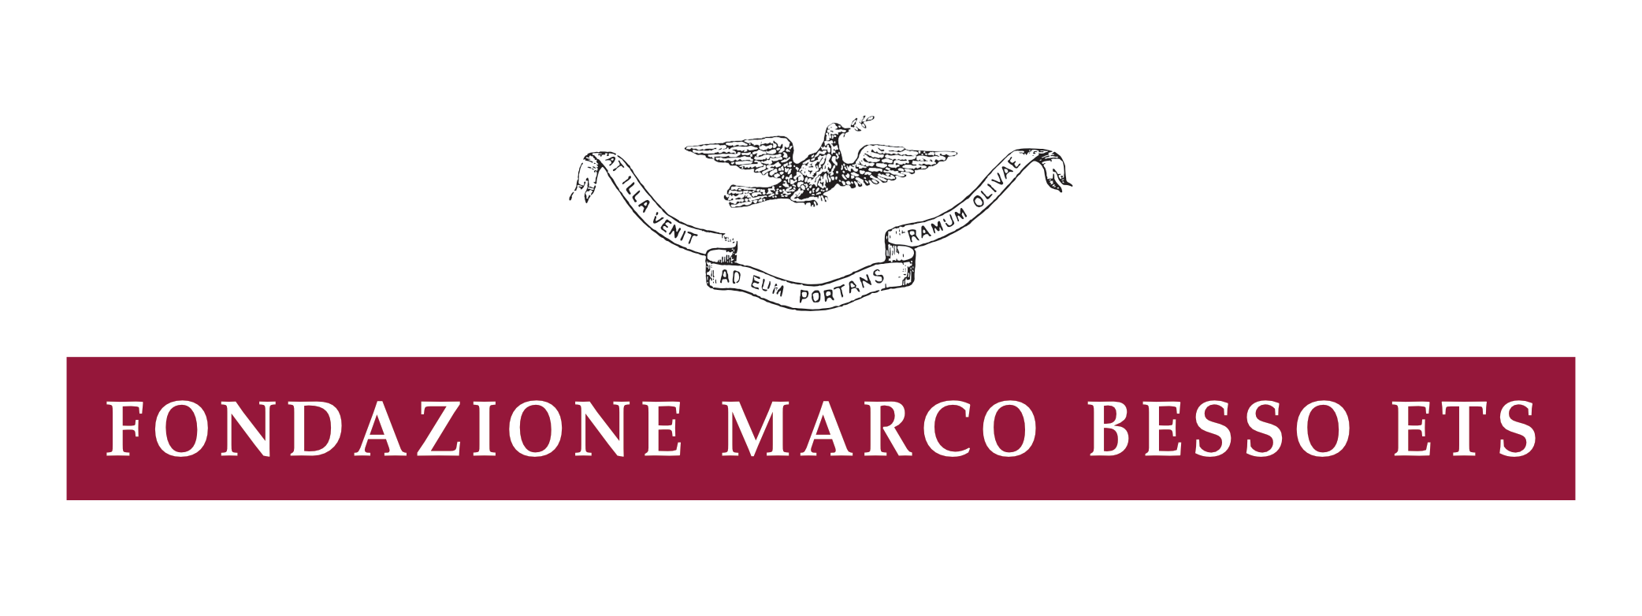

STUDIO APERTO, Arti visive alla Fondazione Marco Besso, diretto da Lillo Bartoloni
Palazzo Besso, Largo di Torre Argentina, 11- Sala Espositiva 1° Piano
Gli “1” d’una antropologia in transito
SILVANA BARONI
Inaugurazione Mostra mercoledì 10 gennaio 2024, ore 17.00
Mostra aperta dall’11 al 24 gennaio dal lunedì al venerdi 10-13/14-16.30

Mercoledì 10 gennaio 2024 alle ore 17,00 nello storico Palazzo Besso sede della omonima Fondazione, in Largo di Torre Argentina n. 11 a Roma, per Studio Aperto diretto da Lillo Bartoloni, si inaugura la mostra Gli “1” d’una antropologia in transito di Silvana Baroni.
Saranno esposte fino al 24 gennaio una trentina di opere: quadri, alcuni anche degli anni ’90 al fine di mettere in luce le coerenti mutazioni stilistiche avvenute lungo il percorso artistico dell’artista, insieme ai suoi aforismi visivi (disegni, dipinti e incisioni) dai quali poter evincere, ancora una volta, quale sia la visione del mondo di Silvana Baroni.
Soprattutto interessata agli esseri umani, ai loro comportamenti, ai loro stati d’animo, per averne una visione d’insieme, l’artista li sintetizza in una comunità di “1”, simili e mai uguali, intenti a un rinnovamento collettivo e individuale, se pure su mappe incerte di un percorso evolutivo. La tela è così uno spazio simbolico sul quale scattano le tessere di un puzzle che va combinandosi, attenendosi ad un principio d’ insieme. Si assiste al moto dello stare, allo stare del moto d’un corpo di moduli in continuo divenire e in relazione fra loro, a volte vitali, sostenuti da un ideale comune, a volte ripiegati in se stessi o impediti d’esprimersi quanto vorrebbero. L’artista ricerca, nelle forme dell’aggregazione umana, i moti comuni e le divergenze; all’interno del “molteplice” descrive lo spazio abitato dal singolo, e lo fa spostando continuamente l’asse della sperimentazione, modificando il montaggio delle sue “monadi” - i suoi “1” - in una rappresentazione tra l’idealità e l’iperrealtà.
La Baroni è una regista che riprende dall’alto il teatro umano, una filosofa che desidera indagare, all’interno d’una sincronicità d’insieme,quel Fato che inesorabilmente ci sovrasta, cercando di snidarlo dalle mutazioni di un Tempo che fatica a ritrovare il suo Spazio.

Si allegano 3 immagini per cortesia dell'artista.

÷÷
Silvana Baroni, psichiatra e psicoanalista, vive e lavora a Roma.
Nata da una famiglia di artisti, ha coltivato fin da giovanissima l’arte grafica e pittorica esibendo le sue opere in mostre personali e installazioni curate da noti critici d’arte. Scrittrice e pittrice, dopo l’esordio nel 1986 con una personale a Roma, curata da Filiberto Menna, ha esposto in varie gallerie italiane e all'estero i suoi aforismi dipinti, noti come "Aforismi visivi". La passione per l’arte, il teatro e la scrittura non le impediscono di laurearsi e intraprendere l’arte di interpretare i segni: l’arte medica. Oltre ad argomenti prettamente scientifici, scrive di teatro e critica d’arte, continuando a dipingere e raffigurare graficamente i propri aforismi, per i quali è stata premiata al Premio internazionale per l’aforisma “Torino in sintesi” (2010). Ha pubblicato numerosi lavori di poesia, narrativa e aforismi.
÷÷
La Mostra è aperta dall’11 al 24 gennaio 2024
dal lunedi al venerdi 10-13 / 14-16.30

Per l’inaugurazione è richiesta prenotazione obbligatoria su http://fmb.my.to/22
Nei giorni successivi, la mostra è visitabile prenotando entro le 12
del giorno precedente la visita alla mail: prenotazioni@fondazionemarcobesso.net

Ufficio stampa Fondazione Marco Besso ETS
Flavia Corsano 335-5344767 & Giovanna Mazzarella 348-3805201
press@fondazionemarcobesso.net

